* VB로 제작된 ActiveX Control 배포 방법

자바 애플릿과 더불어 웹화면을 풍성하게 하는 방법으로 누구나
ActiveX Control을 꼽는다. ActiveX Control이 비록 IE에서만
작동되지만 요즈음처럼 거의 IE를 사용하는 기업환경에서는
ActiveX가 성능 및 생산성을 향상시킬 수 있는 좋은 방법이다.

거두절미하고 일반적으로 ActiveX Control은 VC++내지는 VB로
개발된다. 그중에서 VB로 만들어진 컨트롤을 배포하는 방법에
대해 알아보도록 하자.

VB는 “패키지 및 배포마법사”라는 셋업파일 생성 툴을 가지고
있다. 이것을 통해 손쉽게 ActiveX Control을 작성/배포할 수
있다.

먼저 작성된 프로젝트파일과 컴파일된 ocx파일이 필요하다.
패키지 및 배포마법사를 동작시키고 아래그림과 같이 vbp파일을
선택한다.
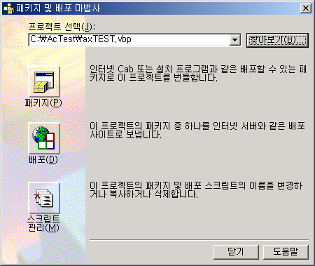

패키지 형식은 “인터넷 패키지”를 선택하라.
표준 설치 패키지는 setup.exe를 통해 클라이언트에 배포하기 위한
형태를 말하며, 종속파일은 해당되는 프로젝트의 종속정보를 저장하는
파일(.Dep)를 작성할 때 사용한다.
인터넷 패키지는 배포에 필요한 모든 파일이나 정보를 저장한
캐비닛파일(.Cab)을 작성하고 이를 포함한 HTML파일을 작성해 준다.

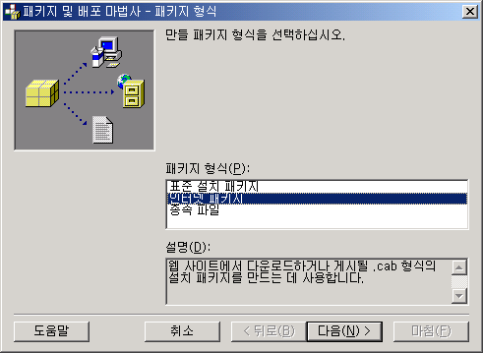

작성하려는 패키지 폴더의 위치를 지정한다.
기본값으로 프로젝트 파일이 저장된 위치에 Package라는 폴더를 만들어
사용한다.
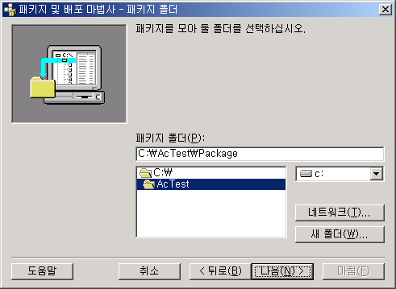

새로운 폴더를 만들기 위해 메시지박스를 보여준다.
확인 버튼을 눌러 폴더를 만든다.
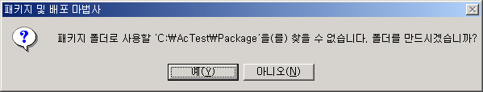

배포하는 ActiveX Control을 디자인 환경에서 사용하기 위해서
필요한 DLL의 참조여부를 묻는다.
대부분의 ActiveX Control은 실행환경에서 동작하므로 “아니오”를
선택한다.
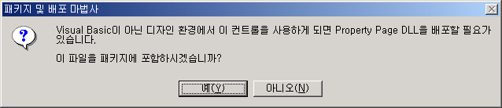

패키지 파일에 포함될 리스트를 보여준다.
혹시 추가할 파일이 존재할 경우 추가버튼을 눌러 추가한다.
그림에는 “VB6 런타임 및 OLE 자동화”가 기본적으로 추가
되어 있는데 이 파일의 Size가 어마어마하다.
사실 웹브라우저에서 단순히 실행되는 형태가 대부분이므로
굳이 “VB6 런타임 및 OLE 자동화” 파일이 필요없다.
체크를 삭제하자.

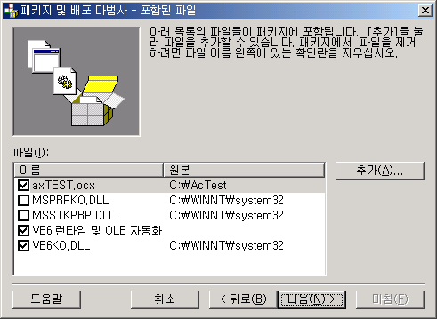

패키지 내부에 필요한 파일들은 캐비닛 파일에 포함시킬 것인지
아니면 다른 사이트로부터 다운로드 받을 것인지 여부를 묻는다.
예전에는 대부분의 사이트들이 영세했기 때문에 ActiveX 컨트롤
크기가 큰 경우 클라이언트에서 다운로드 받기가 어려웠다.
그래서 네트워크 대역폭이 큰 사이트에 일부 파일을 등록시켜
다운로드 받겠끔 하는 것이 유행이었지만 요즘은 대부분 일정
수준이상의 고속망을 사용하기 때문에 캐비닛 파일에 모두 포함
시키는 것이 바람직하다.(상황에 따라 다르다.)

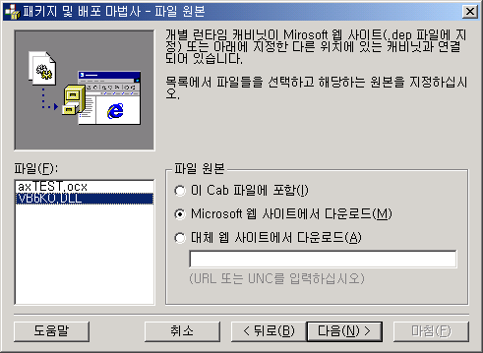

ActiveX 컨트롤은 자바 애플릿과 달리 클라이언트 컴퓨터에
설치되어 동작하기 때문에 클라이언트 시스템에 유해한
작업을 할 수 있다. 이것을 보장하기 위해 작성된 AcitveX
컨트롤이 안전한가에 대한 정보를 패키지에 설정할 수 있다.
“스크립트 사용에 안전”은 클라이언트 스크립트에 의해 사용될
경우 안전하다는 의미이며, “초기화에 안전”은 ActiveX 컨트롤이
브라우저에서 초기화될 경우 문제가 없다는 것을 보장한다.
만약 이러한 내용을 “아니오”라고 설정할 경우 브라우저에서
실행될 때 브라우저의 옵션에 따라 수행되지 않을 수 있으며,
경고 메시지 박스가 보일 것이다.
모두 “예”로 바꾸자.

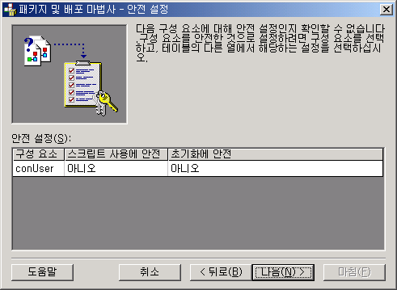

모든 설정사항이 완료되었다.
스크립트 이름을 임의로 작성하고 마침버튼을 눌러 패키지를
생성하라.
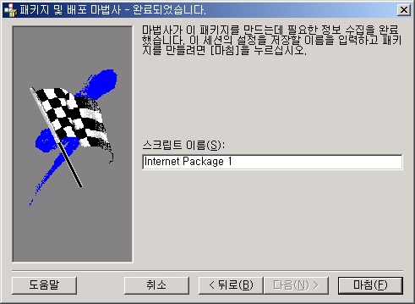

패키지가 작성됨을 보고서로 보여준다. 닫기 버튼을 눌러
빠져나가고 패키지 및 배포마법사의 메인화면도 닫기 버튼을
눌러 빠져나가자.

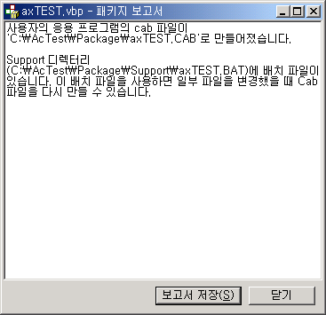

여기까지는 패키지 및 배포마법사를 통해 캐비닛 파일을
만든 것 이다.
지정된 경로에 캐비닛 파일과 HTML파일이 생성되어 있다.

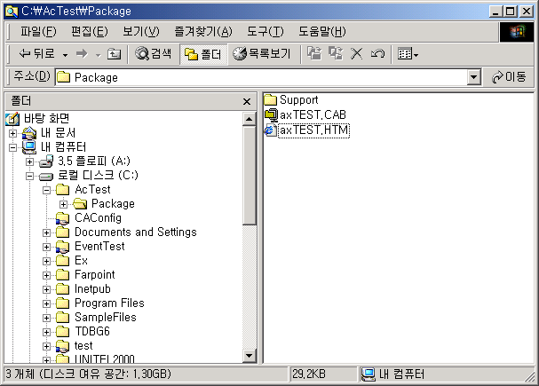

패키지 및 배포마법사를 통해 작성된 HTML파일을 메모장에서
열어보면 아래와 같은 내용을 가지고 있다.
아래부분에 있는 <OBJECT>태그 내용은 다음과 같다
<OBJECT ID="conUser"
CLASSID="CLSID:5D8A82DC-2E6F-436B-8E3A-C2B763B15989"
CODEBASE="axTEST.CAB#version=1,0,0,0">
</OBJECT>

ID는 스크립트에서 호출될 인식자이며,
CLASSID는 해당되는 ActiveX 컨트롤의 GUID이다.
CODEBASE부분은 클라이언트 시스템에 CLASSID의
컨트롤이 존재하지 않는 경우나 뒤에 위치한 #version의
버전번호가 높은 경우 자동으로 다운로드 받는 경로이다.

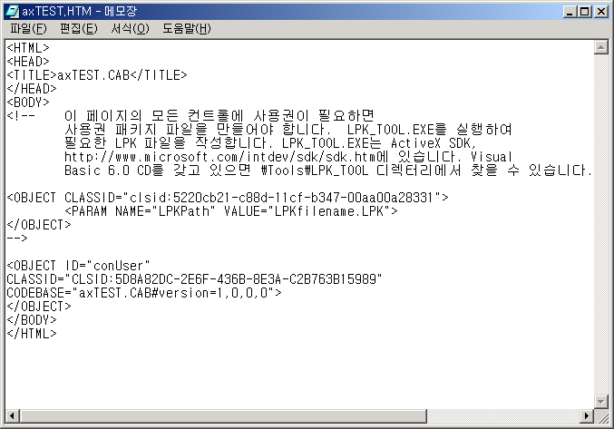

로컬 시스템의 경우 수행하는데 아무런 문제가 없다.
로컬 시스템에는 이미 컨트롤이 설치되어 있으며, 보안상 아무런
문제없이 동작할 수 있다.
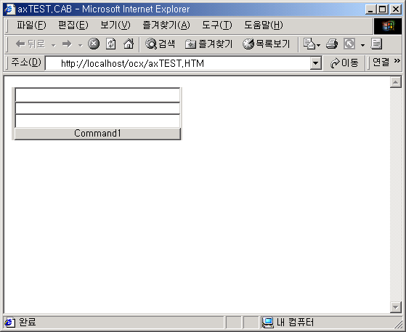
하지만 대부분의 클라이언트 시스템에는 위와 같은 컨트롤이
설치되어 있지 않다.
ActiveX 컨트롤을 배포할 때는 2가지 부분에 대해 유의해야
한다.
먼저 컨트롤은 하나의 소프트웨어이므로 아무런 통과절차없이
클라이언트 시스템으로 설치되지 않는다.
적어도 이러한 소프트웨어를 누가 만들었으며, 누군가 조작한
흔적이 없다는 것을 보증해야 할 것이다.
그리고 이러한 컨트롤을 설치해도 좋은지에 대한 확인을
받아야 할 것이다.
이와 같은 것이 바로 소프트웨어 디지털 보증서이다.
컨트롤을 만든 개발자는 자기 신원에 해당되는 정보를
객관적인 신원을 보증하는 보증기관(CA)에 제출하고 그로부터
개인키와 공용키를 할당받는다. 이러한 키를 이용해서 컨트롤을
작성한 신원을 보장한다.
그러나 이와 같은 작업을 하기 위해서는 비용이 필요하다.
CA라 불리는 보증기관을 통해 제작자의 신원 보증에 필요한
비용이 꽤 만만찮을 것이다.
유명한 Verisign의 경우 미화 400달러를 요구한다.
그리고 공용키를 받기까지 시간이 꽤 걸린다.(몇 달씩 걸리는 경우도..)

보통 개인키에 해당되는 파일(.pvk)과 공용키에 해당되는 파일
(.spc)이 준비되어야 한다.
이것을 가지고 코드사인 프로그램(signcode.exe)을 통해
캐비닛파일에 사이닝을 해야 한다.

두번째 유의해야 할 사항은 작성된 컨트롤의 사용권 패키지 파일을
작성하는 것이다.
이것은 작성된 컨트롤이 웹브라우저에서 실행되기 위한 일종의
라이센스라고 보면 된다.
이것은 ActiveX SDK에 있는 lpk_tool.exe라를 유틸리티를 통해
사용권 패키지파일(.lpk)를 작성할 수 있다.
물론 이 사용권 패키지 파일은 HTML파일에 <Object>태그를 통해
위치시켜야 한다.
패키지 및 배포 마법사를 통해 작성된 HTML파일을 보면
주석처리된 부분으로 사용권 패키지 파일의 <Object>태그가 보일 것이다.

그럼 이 2가지 방법을 해 보도록 하자.
먼저 디지털 서명을 해보자.
여기서 주의할 사항은 VB의 경우 캐비닛파일을 작성하였기 때문에
디지털 서명은 반드시 캐비닛파일에 해야 한다.
혹시 ocx파일에 서명을 하고 정상적으로 동작하지 않는다고 울부짖는(?)
개발자는 없는지…!!??

먼저 Authenticode Tool이 설치되어 있어야 한다.
http://msdn.microsoft.com/downloads/tools/authenticode/authcode.asp 에서
IE5.0 버전을 다운로드 받을 수 있다.

여기서는 Verisign과 같은 인증기관으로부터 SPC파일과 PVK파일을 받아서
처리하는 경우를 설명하겠다.

혹시 비용을 줄이기 위하거나 인트라넷 환경에서 개발하는 개발자를 위해
SPC파일과 PVK파일의 작성법을 후반부에 설명해 놓았으니 참고바란다.

탐색기에서 Authenticode Tool이 설치된 폴더로 이동하여 Signcode.exe를 실행하라.
아래와 같은 UI를 가진 프로그램이 실행된다.
다음버튼을 눌러 진행하라.

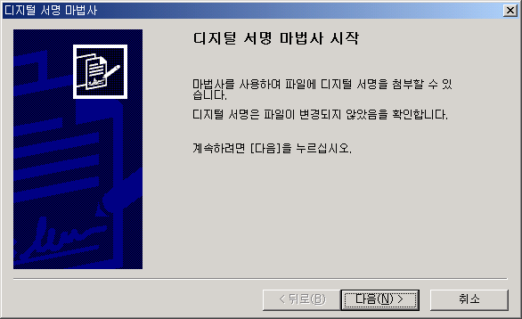

디지털 서명할 파일을 선택하는 화면이 나타난다.
여기서 중요한 것은 반드시 캐비닛파일(왜냐하면 캐비닛파일이 배포되니까)에
서명을 해야 하기 때문에 캐비닛파일을 찾기 바란다.
찾아보기 버튼을 눌러 해당되는 파일을 찾은 후에 다음으로 넘어가자.
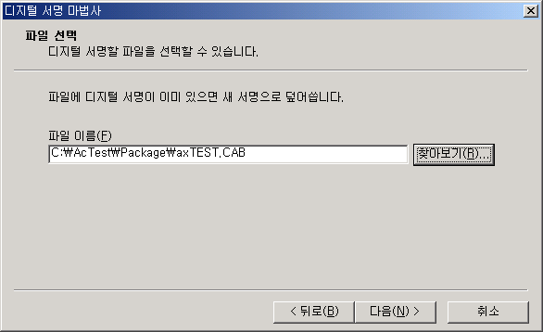

아래화면은 어떤 방식으로 서명할 것인지의 여부를 묻는 화면이다.
보증서서버가 설치되어 있는 경우라면 표준을 선택하여 처리하고
파일로부터 처리되기 때문에 사용자 정의를 선택한다.

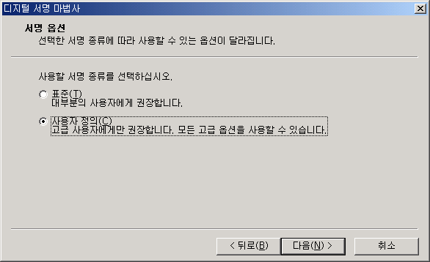

“파일에서 선택”버튼을 눌러 해당되는 Spc파일을 선택하라.

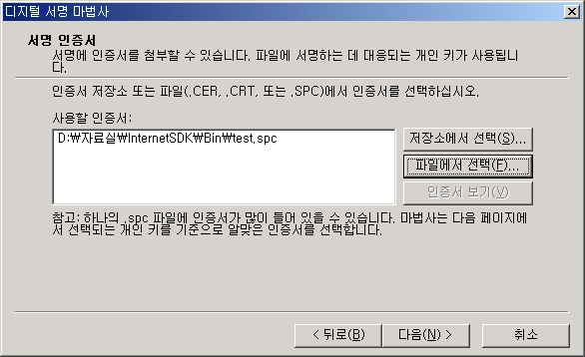

개인 키를 입력하는 화면에서 PVK파일을 찾아 위치시켜라.

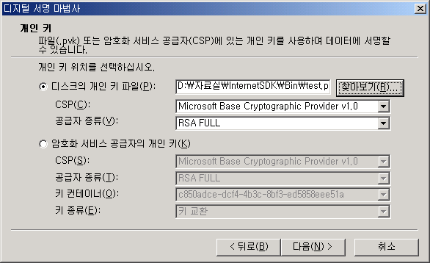

위의 화면에서 다음버튼을 클릭하면 아래와 같이 개인 키 암호를 입력하는
화면이 나타난다.
CA로부터 개인키 파일을 할당받던지 혹은 Authenticode Tool을 통해 직접
PVK파일을 작성할 때 입력했던 개인키 암호를 기억할 것이다.
(만약 기억하지 못한다면 다시 만들어야 할 것이다.)
올바른 암호를 입력하고 확인버튼을 클릭하라.

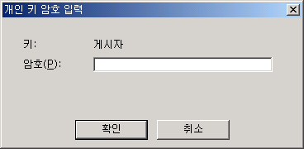

디지털 서명을 하기 위해 사용하는 해쉬 알고리즘을 선택하는 화면이 나타날 것이다.
md5와 sha1을 지원하는데 어떤 것을 사용해도 무방하다.
기본적으로 선택된 값을 사용하자.
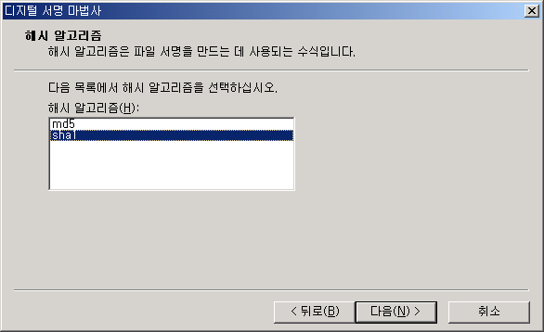

추가 인증서가 존재하는 경우 함께 서명에 포함시키기 위한 화면이 나타날 것이다.
이 화면은 일반적으로 계층적인 보증서 서버 시스템을 사용하는 기업 인터라넷이나
엑스트라넷과 같은 환경에서 주로 사용되어 질 것이다.
기본값을 설정하고 다음을 클릭한다.

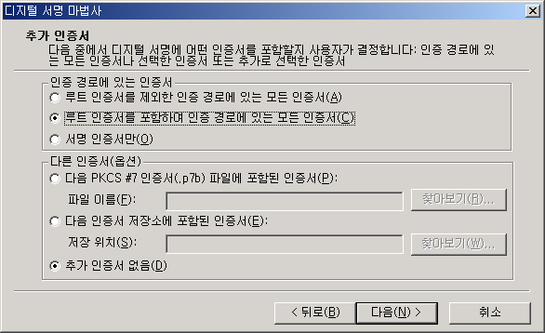

디지털 서명에 대한 간단한 설명을 하는 곳이며, 필요에 따라 URL을 기입할 수도
있다.

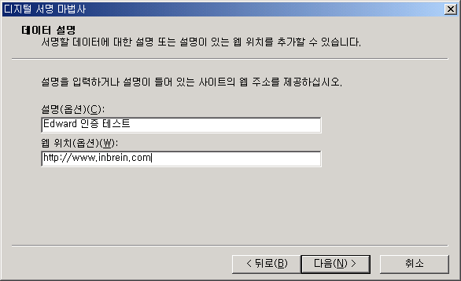

다음 화면은 시간스탬프를 사용하는 경우 시간 스탬프 서버의 경로를 지정하는 화면이다.
대부분의 CA에서는 시간스탬프 서버를 사용하고 있으니 URL을 지정하는 것이 바람직하며,
개인적으로 작성한 경우는 비워놓고 넘어가길 바란다.

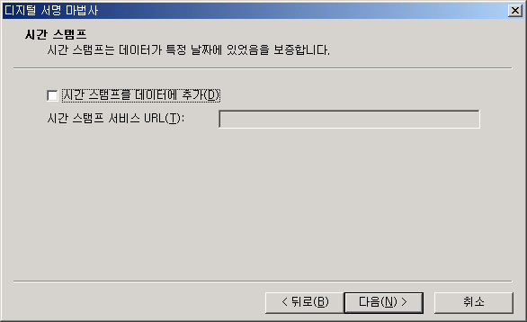

여태껏 설정했던 내용을 보여주는 화면이다.
설정사항을 확인하고 마침버튼을 눌러 작업을 완료하자.
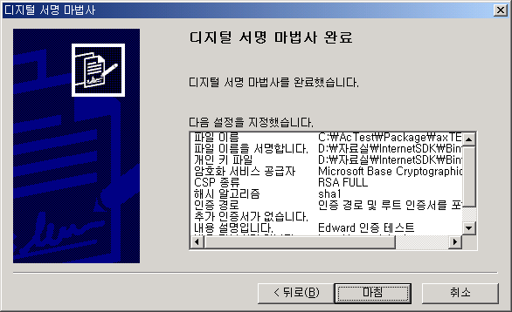

다시 한번 게인 키에 대한 암호를 입력하는 화면이 나타날 것이다.
역시 암호를 입력하고 확인 버튼을 클릭한다.
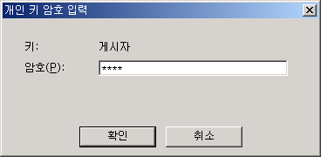

이제 모든 작업이 완료되었다.
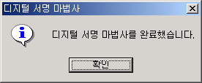

실제 웹브라우저를 통해 해당되는 웹페이지를 접근하면 아래와 같이 디지털 서명이
나타나게 된다.

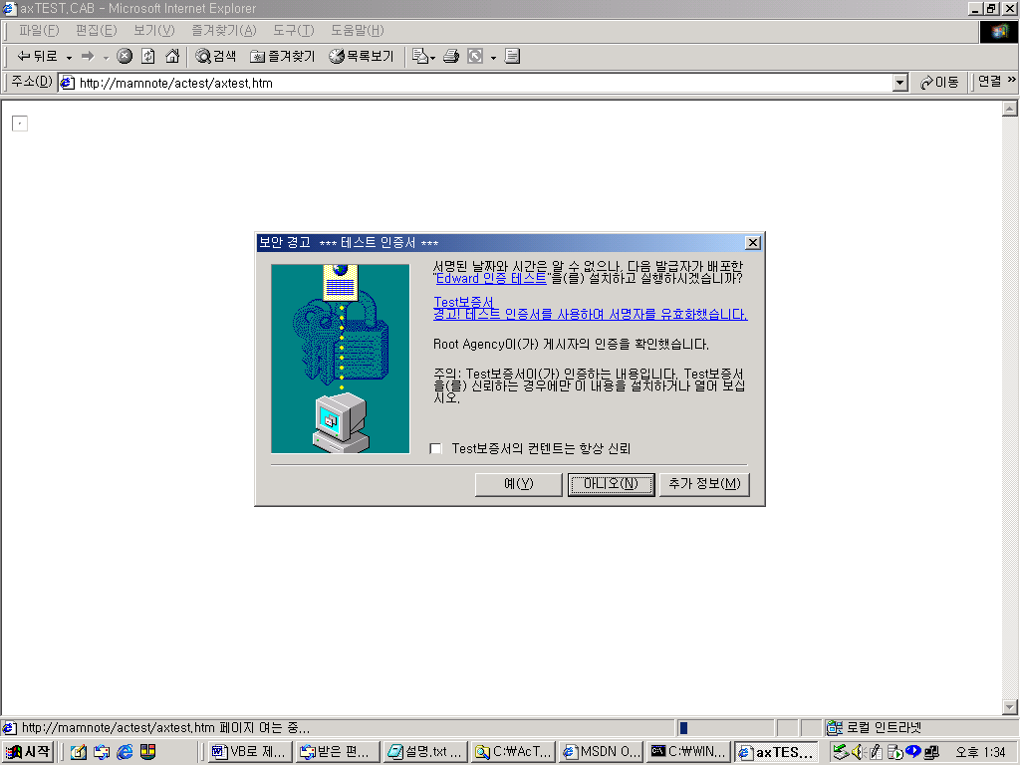

자! 이제는 사용권 패키지 파일(LPK파일)에 대해 알아보자.
정상적으로 모든 내용을 처리했는데 실제 ActiveX 컨트롤이 실행이 안된다는
질문을 본 필자에게 많은 분들이 질문해 오고 있다.
웹브라우저에서 컨트롤이 실행하기 위해서는 사용권 패키지 파일이 제공되어야
한다. 로컬 시스템에서는 아무런 문제 없이 작동하지만 클라이언트 시스템에서는
사용권 패키지 파일이 필요하다.(어떤 특정 시스템에서는 문제없이 동작하기도 한다.)

LPK파일을 작성해보도록 하자.
Lpk_tool.exe라는 유틸리티가 필요하다.
이 유틸리티는 ActiveX SDK에 포함되어 있으며, 마이크로소프트 홈페이지에서
다운로드할 수 있다.
또한 비주얼베이직 6.0 CD에 포함되어 있다.

탐색기를 통해 Lpk_tool.exe를 실행시키면 다음과 같은 UI를 가진 프로그램이
실행된다.

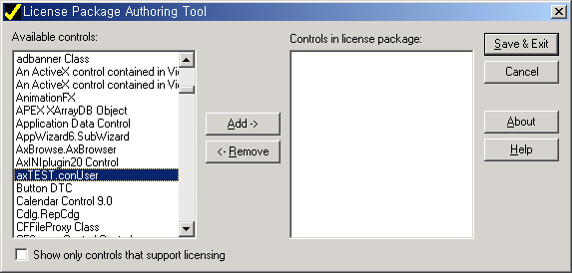

왼쪽의 컨트롤 리스트에서 개발자가 작성한 ocx의 ProgID를 찾아 오른쪽리스트로
이동시켜라.
웹페이지에는 오직 하나의 .lpk파일이 링크되어야 하기 때문에 만약 웹페이지내에서
여러 개의 컨트롤이 사용된다면 필요한 컨트롤을 모두 오른쪽 리스트로 이동하고
저장버튼을 클릭하라.
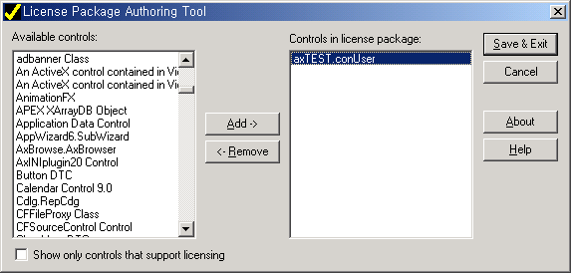

임의의 위치를 지정하여 저장하길 바란다.
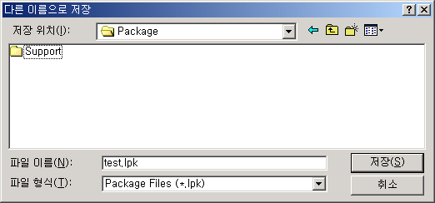

저장이 완료되면 아래와 같은 메시지가 나타난다.
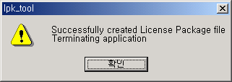

탐색기를 통해 아래와 같이 LPK파일이 저장된 것을 확인한다.
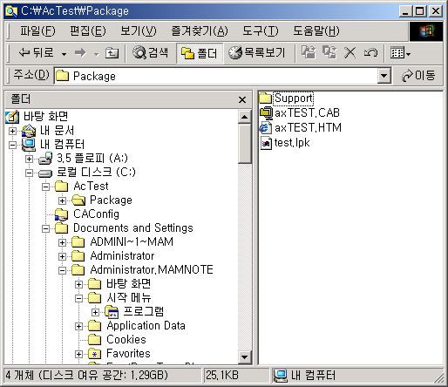

이제 HTML 파일을 수정할 차례이다.
아래와 같이 HTML파일을 열고 기존의 LPK파일의 <Object>태그에 대한
주석처리 및 파일 경로를 변경하길 바란다.

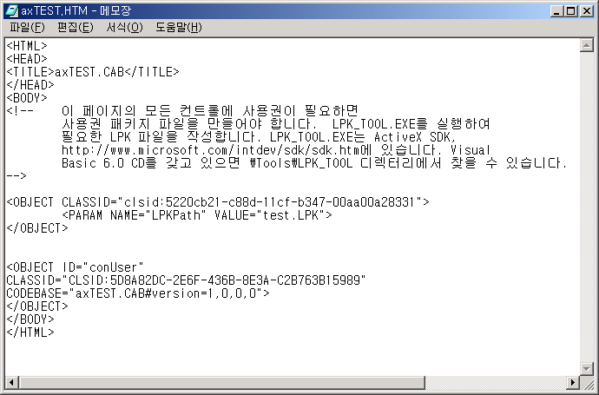

HTML파일을 저장하면 모든 작업이 완료되었다.
그림을 상세히 보여주다 보니 복잡해 보이지만 사실 간단한 작업으로
여러분들의 컨트롤을 웹상에서 배포할 수 있을 것이다.
혹시 도움이 되었으면 하는 바람으로 이 글을 마치도록 하겠다.
아래에 있는 부분은 AuthentiCode Tool을 사용한 PVK파일과 SPC파일을
작성하는 방법에 대한 부분이다.

Writer : Edward

* SPC파일(공용키) 및 PVK파일(개인키) 작성법

당연히 Authenticode Tool이 설치되어 있어야 한다.
http://msdn.microsoft.com/downloads/tools/authenticode/authcode.asp 에서
IE5.0 버전을 다운로드 받을 수 있다.

Authenticode Tool이 설치되었다면 명령창을 기동시켜 유틸리티들이 위치한
폴더로 이동하라.

먼저 setreg.exe를 실행시켜 1번의 Trust the Test Root가 True 값을 가지고
있는지 확인하라. 만약 True 값이 아닐 경우 “setreg 1 true”라는 명령을
실행시켜 초기화한다.
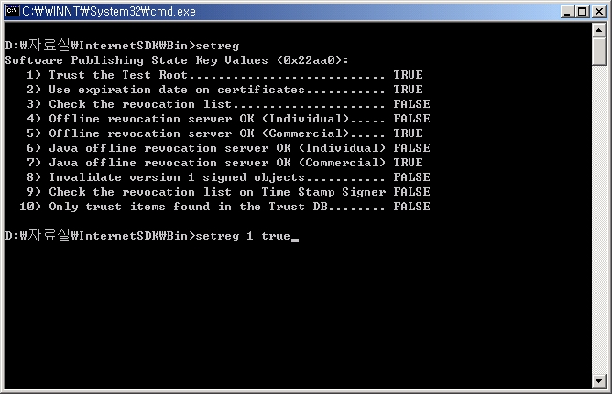

test.pvk파일과 test.cer파일을 작성하기 위해 아래와 같은 명령을 실행시킨다.
makecert -n "cn=Test보증서" -sv test.pvk test.cer

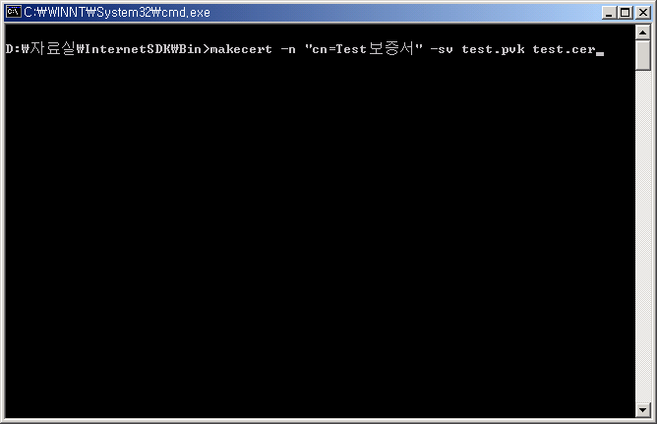

pvk파일(개인키)에 필요한 암호를 작성하는 화면이 나타난다.
이 암호는 캐비닛파일에 디지털 사인할 때 필요하다.
임의의 암호를 입력하고 기억하기 바란다.

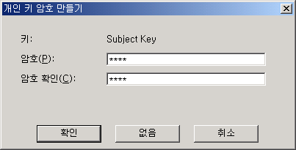

조금 전 작성한 암호를 다시 묻는 화면이 나타난다.
올바른 암호를 입력하길 바란다.

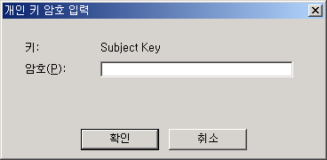

성공적으로 작성되었다.
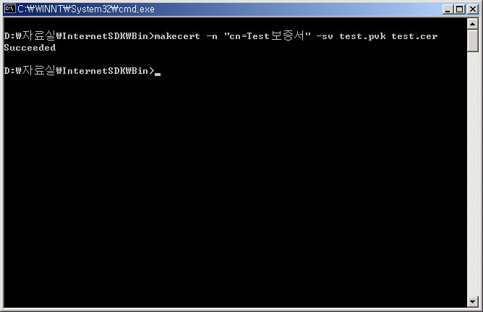

탐색기를 통해 정상적으로 test.pvk파일과 test.cer파일이 작성된 것을 확인할 수 있다.
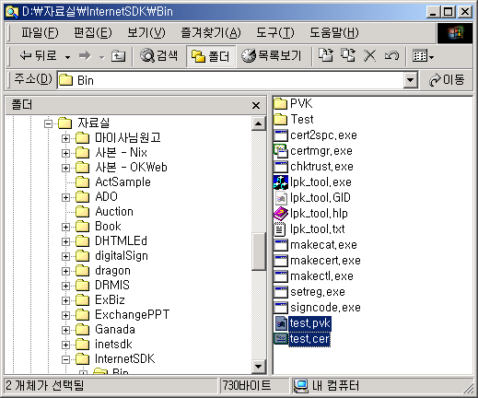

test.cer파일로부터 test.spc파일을 작성하기 위해 cert2spc.exe 명령을
아래와 같이 실행한다.
cert2spc test.cer test.spc

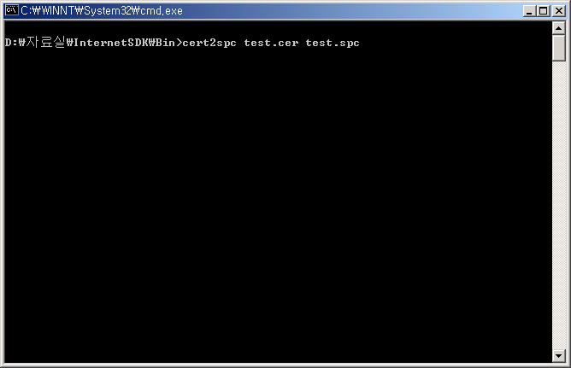

탐색기를 통해 정상적으로 test.spc 파일이 작성된 것을 확인할 수 있다.

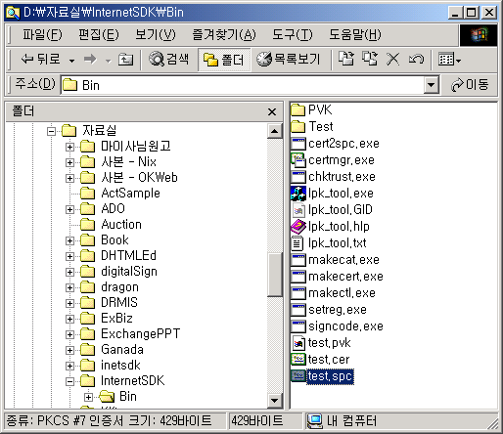

이제 필요한 spc파일과 pvk파일이 완성되었다.
인증기관으로부터 인증받은 파일은 아니지만 동일한 방법으로 작성되었기
때문에 디지털서명에는 별다른 문제가 없을 것이다.

Writer : Edward

